Exercice : comparer des thermomètres
Compétence 1.1 « J’utilise la langue française »
 | débutant | apprenti | confirmé
Écrire | J’écris sans rédiger de phrase complète ou mon écriture est peu lisible | J’écris en rédigeant parfois des phrases complètes ou avec une orthographe très approximative | Je rédige en justifiant mes écrits et je fais attention à l’orthographe

Compétence 1.3 « J’utilise les langages scientifiques »
 | débutant | apprenti | confirmé
Lire et  exploiter | J’extrais certaines informations utiles avec de l’aide | J’extrais certaines informations utiles en autonomie | J’extrais toutes les informations utiles en autonomie

- Quelle grandeur mesure-t-on avec un thermomètre ?
- En quelle unité est gradué un thermomètre ? (donne le nom et le symbole de l’unité).
- quel est le thermomètre qui permet de faire la plus grande mesure ?
- Quel thermomètre est le plus précis ? quelle est la précision de ce thermomètre ?
- A quoi peuvent servir chacun de ces 3 thermomètres ?
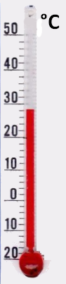
Thermomètre n°2
Thermomètre n°1
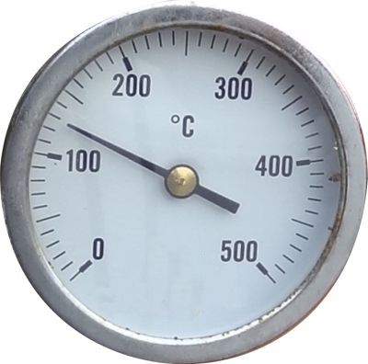

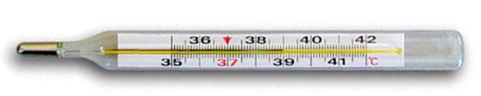
Thermomètre n°3
Exercice : comparer des thermomètres
Compétence 1.1 « J’utilise la langue française »
 | débutant | apprenti | confirmé
Écrire | J’écris sans rédiger de phrase complète ou mon écriture est peu lisible | J’écris en rédigeant parfois des phrases complètes ou avec une orthographe très approximative | Je rédige en justifiant mes écrits et je fais attention à l’orthographe

Compétence 1.3 « J’utilise les langages scientifiques »
 | débutant | apprenti | confirmé
Lire et  exploiter | J’extrais certaines informations utiles avec de l’aide | J’extrais certaines informations utiles en autonomie | J’extrais toutes les informations utiles en autonomie

- Quelle grandeur mesure-t-on avec un thermomètre ?
- En quelle unité est gradué un thermomètre ? (donne le nom et le symbole de l’unité).
- quel est le thermomètre qui permet de faire la plus grande mesure ?
- Quel thermomètre est le plus précis ? quelle est la précision de ce thermomètre ?
- A quoi peuvent servir chacun de ces 3 thermomètres ?
Thermomètre n°2
Thermomètre n°1

Thermomètre n°3
CORRECTION :

- Un thermomètre mesure une température.

- Un thermomètre est gradué en degré Celsius (°C). Attention, certains pays utilisent une autre unité : le degré Fahrenheit (°F).

- Le thermomètre n°2 permet de faire la plus grande mesure (jusqu’à 500°C).

- Le plus précis est le thermomètre n°3 (gradué tous les 0,1°C).

- Le thermomètre n°1 mesure la température ambiante (extérieure et intérieure).

Le n°2 peut mesurer la température d’un four par exemple (hypothèse).

Le n°3 mesure la température du corps humain.

